Neuer Regionalverkaufsleiter:
Thorsten Zimmermann-Hanning übernimmt Vertriebsregion Bayern für Dimplex.
Kulmbach. Seit dem 01.11.2019 ist Thorsten Zimmermann-Hanning bei Glen Dimplex Thermal Solutions als Regionalverkaufsleiter für den Vertrieb der Angebotsmarke Dimplex im Raum Bayern verantwortlich. Er verantwortet damit zukünftig den bayerischen Vertrieb für Wärmepumpen- und Lüftungsprodukte. Dabei unterstützt wird er vom bewährten Außendienst-Team, das sich die Region teilt und direkt an ihn berichtet.
Thorsten Zimmermann-Hanning kommt mit langjähriger Erfahrung unter anderem von Pluggit, wo er als Projekt-/Produktmanager tätig war. In seiner letzten Position bei der Firma ELCO Heating Solutions verantwortete er als Bereichsleiter Bayern den Vertrieb und Service.
„Mit Thorsten Zimmermann-Hanning konnten wir einen sehr erfahrenen Vertriebs-Experten für unser Team gewinnen. Die Schaffung einer neuen Vertriebsregion Bayern ist für uns ein weiterer wichtiger Schritt um die Neuausrichtung unserer gesamten Vertriebsorganisation voranzutreiben.“ – so Heiko Folgmann, seit 01.10. neuer Director Sales Heating bei Dimplex.

Bildlegende:
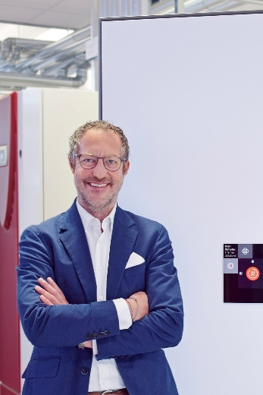
Thorsten Zimmermann-Hanning ist seit dem 01. November 2019 neuer Regionalverkaufsleiter für Bayern bei der Marke Dimplex.

Über Glen Dimplex Thermal Solutions und die Glen Dimplex Gruppe.

Glen Dimplex Thermal Solutions (GDTS) ist Teil der international agierenden Glen Dimplex Gruppe mit Stammsitz in Irland - einem weltweit führenden Anbieter von elektrischen Heizungslösungen und Haushaltsgeräten.

Mit GDTS bündelt das Unternehmen das Know-how und die Expertise der Gruppe zur Entwicklung hocheffizienter Systemlösungen für das Heizen, Kühlen und Lüften von Gebäuden sowie Gewerbe- und Industrieanwendungen. GDTS vereint die Tochtergesellschaften der Gruppe in Kalamazoo (USA), Shenyang (China) sowie in Kulmbach und Sonneberg. Geführt wird die Division GDTS von CEO Clemens Dereschkewitz.

Mit der Geschäftseinheit Glen Dimplex Thermal Solutions (GDTS) konzentriert Glen Dimplex weltweit seine Kompetenzen zum Kühlen, Heizen und Lüften und bündelt seine Angebotsmarken Dimplex, Riedel und Koolant Koolers unter einem starken Dach.

Am Hauptsitz in Kulmbach steht Glen Dimplex seit über 40 Jahren für Wärme- und Kältekompetenz. Hier werden die energieeffizienten Systeme der Heizungs- und Klimatechnik von den Ingenieuren und Technikern im unternehmenseigenen Entwicklungsbereich konzipiert und zur Marktreife gebracht. Produkte von Glen Dimplex Thermal Solutions stehen für Ingenieurskunst, Qualität und Design „Made in Germany“. An den deutschen Standorten sind rund 800 Mitarbeiter beschäftigt.

Kontakt:
Henrik Rutenbeck, Director Marketing
E henrik.rutenbeck@gdts.one
M 0151 571 37 570

